UE9 : Agents infectieux – hôte C.Charpentier le 04/02/2013 à 15h30 Ronéotypeur : Jean WAGUET Ronéolecteur : Clément VIGER

UE9 – cours n°13
Démarches diagnostiques des infections virales

Ronéo 15 page 1/

Plan du cours :

I / Prélèvement
II / Diagnostic direct
A/ Visualisation du virus dans le prélèvement
B/ Détection d’antigènes viraux
C/ Isolement du virus sur cultures cellulaires
D/ Détection du génome viral

III / Diagnostic indirect

A/ sérodiagnostic
B/ autres sérodiagnostics

Glossaire : HSV : herpes simplex virus VZV : varicella zoster virus CMV : cytomégalovirus VRS : virus respiratoire syncytial VHB : virus hépatite B VHC : virus hépatite C VIH : virus immunodeficience humaine EBV : virus Epstein-barr HPV : Human papillomavirus HTLV : Human T lymphotropic virus

Ronéo 15 page 2/

I / Prélèvement

Etape pré-analytique : La qualité des résultats et de l’interprétation dépend essentiellement de la qualité du prélèvement.
Les échantillons cliniques doivent être : - appropriés à l’examen demandé -prélevés à un moment adapté à la chronologie de l’infection - conservés dans des conditions favorables en attendant et durant leur acheminement au laboratoire - En cas de pathologie aiguë les prélèvements doivent être : - réalisés le plus tôt possible après le début de l’infection, au moment des symptômes cliniques (pour le diagnostic direct) -avant la mise en route d’un traitement antiviral -leur site dépend des symptômes cliniques et du mode de transmission des virus suspectés - En cas de diagnostic indirect : penser au délai d’apparition des Ac par rapport au contage = fenêtre sérologique ( en général quelques semaines), réaliser un second prélèvement à distance.
- Types de recueil :
-tube sec : sans anticoagulants
-tube contenant un anticoagulant (EDTA)
- Tube ou milieu de transport en fonction de la :
-nature du prélèvement et
-de la technique à mettre en œuvre Jamais de tube hépariné pour la biologie moléculaire ( car l’héparine est un inhibiteur de la Taq Polymérase : enzyme d’amplification de la PCR)

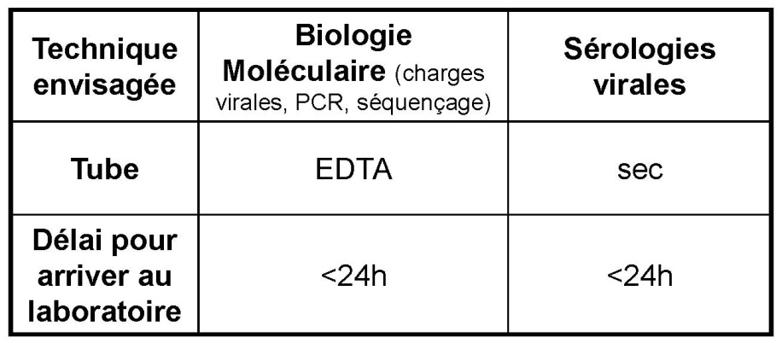
Ronéo 15 p 3/

- Demande de mise en culture :
- d’Ecouvillon
-en présence OBLIGATOIRE de milieu de transport pour décharger l’inoculum viral

Milieu de transport = milieu de culture (milieu nutritif permettant au virus de rester infectieux pendant le délai entre le prélèvement et l’arrivée au laboratoire)

Importance +++ de la présence de CELLULES dans le prélèvement (virus = parasite intracellulaire strict)

- Prélèvements « précieux » :

-Prélèvements respiratoires : milieu de transport; arrivée le plus rapidement possible au laboratoire ou conservation à +4°C pendant 48h maximum
-LCR : tube sec stérile, arrivée dans les 24h, conservation à +4°C

-Pour le prélèvement la feuille de demande doit comporter :

- Nom, prénom, date de naissance du patient - Date et heure du prélèvement - Nature et site du prélèvement - Nom du prescripteur - Nom du préleveur

Ces données font parties de la norme « ISO 15189 » et permettent l’accréditation de toutes les demandes d’examens

- RENSEIGNEMENTS CLINIQUES sur le motif de la demande et chronologie précise des événements => ESSENTIELS pour le choix de la technique et pour l’interprétation des résultats (une feuille de demande mal renseignée peut affecter le rendu des résultats).

Nécessité de l’ensemble de ces informations pour traiter correctement l’analyse sinon : -Non conformité => demande refusé et examen non réalisé ou -Non informatif

Il existe deux grands types d’examen diagnostic pour mettre en évidence les infections virales : le diagnostic direct et indirect

Ronéo 15 page 4/
II / Diagnostic direct
Définition :
C’est la mise en évidence du virus ou d’un de ses composants (ADN, ARN, antigène)
Le diagnostic direct comporte 4 types d’analyses

A / Visualisation du virus dans le prélèvement

Elle se fait grâce au microscope électronique , on voit le virus à partir du prélèvement par coloration négative , elle est simple est rapide , grossissement : X 50000 / 60000, permet en général le diagnostic de famille assez spécifique de virus ( spécifique car : des gros virus et une morphologie assez caractéristique )
Enfin elle permettait le diagnostic :

-des gastro-entérites : Rotavirus, Adénovirus, Norwalk like, Astrovirus, Calicivirus
- à partir de liquide vésiculaire : HSV( herpes) , VZV ( varicelle)
- à partir de grattage cutané : Orf, molluscum contagiosum

• Inconvénients :
-Nécessité d’un microscopiste entraîné -Equipement coûteux, maintenance lourde (pas présent dans tous les laboratoires de virologie) -Sensibilité faible (Nécessite d’au moins 106 particules virales) => N’a plus d’indications en pratique courante
B / Détection d’antigène viraux dans le prélèvement
1/ Détection d’antigène intracellulaire : -réaction d’immunofluorescence : on cherche à mettre en évidence les anticorps marqués spécifique de l’antigène . exemple :permet de détecter CMV ,HSV -réaction immuno-enzymatique de type « immunoperoxydase » : Longtemps utilisée sur des cultures cellulaires ( notamment pour le CMV parexemple ) => détection d’Ag précoces => rendu rapide en 48 heures
-réaction d’immunodiffusion , technique immuno-chromatographie ( savonnettes , bandelette ) : très utilisée , on trempe la bandelette, sur laquelle il y a les anticorps spécifique du virus qu’on cherche à mettre en évidence, dans le prélèvement . On obtient le résultat au bout de 15 à 20 min. ( utilisé pour le virus de la grippe ou pour le VRS (virus respiratoire syncitial ) ).
-réaction d’agglutination ( latex) : on dépose le prélèvement dans de petits cercles sur des cartes contenant des réactifs , si réaction anticorps/antigène on observera des petits agglutinats => Seule indication en virologie clinique : Antigènes rotavirus et adénovirus dans les selles
En résumer comme diagnostic rapide il existe au niveau :
Des Prélèvements respiratoires ceux du : VRS, Influenzavirus A et B, Parainfluenzavirus , Adénovirus Des Selles :Rotavirus Adenovirus de la Peau : HSV VZV du Sang : CMV
• Avantages
Résultats disponibles rapidement (de 10 min à 2 h)

• Inconvénients
-Faible sensibilité par rapport à la culture (jusqu’à 20% de moins que les cultures) et par rapport à la biologie moléculaire (jusqu’à 50% de moins)
-Spécificité dépendante de la qualité des anticorps -Nécessité de prélèvements de bonne qualité -Technique manuelle avec une lecture longue et subjective (surtout pour immunofluorescence) nécessitant un technicien expérimenté 2/ Détection d’antigène libre Définition : ce sont des Antigènes produit en excès et excrété dans le sérum -Réaction immuno-enzymatique (de type ELISA) : -Support solide (plaque, tube, bille) -Anticorps de capture monoclonal ou polyclonal -Anticorps de révélation couplés au système révélateur -Quantification possible Exemples : - Détection de l’antigénémie HBs (pour le virus de l’hépatite B) -Détection de l’antigénémie p24 (pour le virus du VIH) -Toute positivité doit toujours être suivie d’une neutralisation pour s’assurer de la spécificité de l’Ag détecté (incubation avec des Ac anti-p24 ou Ac anti-HBs dans le tube déjà testé puis dosage pour vérifier la négativation en raison du complexe Ag/Ac formé auparavant)
C/ Isolement du virus sur cultures cellulaires 1/ Isolement viral en culture cellulaire Réplication virale au sein de cellules vivantes : 3 modèles existants -Animal entier (cobaye, souris, souriceau nouveau-né) n’est plus utilisé en pratique (recherche) - Œuf embryonné (Influenzavirus => fabrication du vaccin antigrippal) - Cultures cellulaires : Support de choix pour la multiplication virale METHODE DE REFERENCE EN VIROLOGIE INTERETS : -Diagnostiquer l’infection virale - Apporter la preuve du caractère infectieux des particules virales présentes dans le prélèvement => Isolement et conservation de la souche -Etudier la résistance du virus aux antiviraux -Réaliser des enquêtes épidémiologiques
2/ Différents types de cellules utilisées pour la culture cellulaire

• Les cellules Diploïdes (à durée de vie limitée) - Pas de passage possible ou nombre de passages limité ( la cellule a besoin d’être remise en culture dans un espace plus grand , une fois que l’inhibition de contact se produit, pour continuer à se développer , elle ne peut pas passer outre l’inhibition de contact) - Inhibition de contact ( le nombre de cellule devient trop important dans la boite de Pétri => inhibition de contact => arrêt du développement). -nombre pair de chromosomes.
Les cellules diploïde sont soit des : -Cellules de primo-explantation : -Rein de singe - Susceptibles à de nombreux virus - Chères -Cellules embryonnaires : Fibroblaste humain embryonnaire (MRC5)

• les cellules Continues (immortelles) - Cellules cancéreuses transformées ( donc qui ont perdu leur inhibition de contact) - Lignées cellulaires : - HeLa (cellules cancer col utérus HPV) - Vero (cellules épithéliales rein de singe) - Hep2 (cellules issues carcinome pharyngé humain) - LLC-MK2 (cellules épithéliales rein de singe) - MDCK (cellules épithéliales rein de chien) Peu onéreuses ( par rapport au diploïde ) Spectre de susceptibilité virale limité pour chaque lignée cellulaire

Mais il y a une Sensibilité variable des types cellulaires aux différents virus :
=>Nécessité de disposer de plusieurs types de cellules =>Au minimum fibroblastes embryonnaires humains plus une ou deux lignées continues.
Choix du type de cellules à inoculer dépendant du virus recherché
Une fois le prélèvement mis en culture, il va y avoir un effet cytopathogène (ECP) du virus sur les cellules. Les cellules vont changer d’aspect.

L’effet cytopathogène s’observe à l’état frais au microscope : c’est l’ensemble des modifications induites dans la cellule infectée :
-Nature des cellules modifiées et délai d’apparition -Arrondissement des cellules, augmentation de volume, formation de syncytia -Evolution de la progression des foyers exemple : effet cytopathogène du VRS (virus syncitial respiratoire) rappel : syncitial = regroupement de plusieurs cellules en une énorme cellule
Effet cytopathogène du CMV : cellule arrondie • l’effet cytopathogène peut être assez caractéristique d’un virus mais on ne peut être totalement sûr sur la nature du virus cela nécessite donc une confirmation : -Par immunofluorescence (ex : HSV-1, HSV-2, CMV, …) -Par hémadsorption (virus de la rubéole) -Par neutralisation avec anticorps spécifiques (picornavirus) • Conservation des souches (études ultérieures possibles : sensibilité aux antiviraux, épidémiologie)
Néanmoins il y a pas mal de problèmes associés à la culture cellulaire , même si elle reste la méthode standard de référence en virologie : • technique souvent longue (jusqu’à 4 semaines) •souvent faible sensibilité, qui dépend en grande partie de la qualité du prélèvement (quantité d’inoculum viral), mais aussi du milieu de culture utilisé •Sensible à la contamination bactérienne •Sensible à diverses substances toxiques présentes dans le prélèvement •De nombreux virus ne sont pas cultivables, exemples : –VHB –Parvovirus –Papillomavirus

•Virus faciles à isoler en culture cellulaire •Virus moins fréquemment isolés -Herpes simplex -Virus de la rougeole -Cytomégalovirus -Virus de la rubéole -Adénovirus -Virus Coxsackie A -Virus Coxsackie B -Echovirus -Influenza -Parainfluenza -Rhinovirus -Virus des oreillons -Virus respiratoire syncytial -Virus de la varicelle et du zona
•CAS PARTICULIER DU VIH : Culture sur des lymphocytes de donneurs séronégatifs REGLES DE SECURITE POUR LA CULTURE DE VIRUS : Laboratoire de haute sécurité microbiologique L3 (micro-organisme de classe 3) : ayant un pouvoir pathogène important chez l'homme mais présentant un risque mineur pour la collectivité et contre lesquels une prophylaxie ou des traitements efficaces sont connus.
D/ Détection du génome viral il prend de plus en plus de place dans les examens. •La détection/quantification des acides nucléiques se fait sur des génomes viraux : • Soit d’ADN • Soit d’ARN (les virus à ARN nécessite une étape préalable de reverse transcription supplémentaire pour obtenir après extraction de l’ADN) •Les prélèvements se font soit à partir de : - sang total (plasma++, sérum, leucocytes) - autres (urines, LCR, expectorations, écouvillonnages, ponctions, sperme, biopsies, cultures)
•Les conditions de prélèvement doivent respecter certaines règles , et on doit s’assurer de l’absence d’inhibiteur de PCR : - tube sec => sérum (rare) - tube EDTA ou ACD => plasma (+ fréquent), sang total - urines, LCR, LBA, plasma séminal : riches en inhibiteurs de PCR (présence de contrôle interne ( qui doit être positif ) pour vérifier l’absence de ces inhibiteurs)
(Rappel : héparine inhibiteur de la Taq polymérase, même si les techniques actuelles d’extraction y sont moins sensibles) •Pour la biologie moléculaire , la 1ere étape est l’extraction du génome viral à partir du sang total .L’extraction est composée de trois étapes :

1 -Lyse de la cellule et dénaturation des complexes nucléo-protéiques (à l’aide de détergent) 2 -Séparation des protéines (grâce a un solvant) 3 -Précipitation des acides nucléiques (par l’alcool)
Les premières extractions étaient manuelles (la méduse d’ADN suite à la precipation par phénol/chloroforme . Aujourd’hui elles sont automatisées.
La 2eme étape est l’amplification par PCR , il y a également trois étapes : 1 – Dénaturation à 95°c 2 – Hybridation des amorces à 50°c 3 – Elongation à 72°c

Le principe repose sur l’augmentation exponentielle du matériel d’ADN à chaque cycle d’amplification (le matériel d’ADN est doublée à chaque cycle)
On obtient des courbes sigmoïdes d’amplification, avec à la fin une phase plateau car tous les réactifs sont utilisés
1 / Il y a 2 types de PCR :
• la PCR qualitative : c'est-à-dire « est ce qu’il y a du virus (génome viral) ? oui ou non »
On l’étudie en phase plateau . Une fois la PCR effectuée grâce à un thermocycleur (permet de faire varier les températures de manière cyclique) vient une étape de migration électrophorétique des amplicons sur gel d’agarose , et enfin vient la révélation de l’ADN sur le gel d’agarose par le bromure d’éthidium ( BET) ( rappel : BET : intercalant de l’ADN => risque mutagène et cancérigène )

APPLICATIONS EN VIROLOGIE MEDICALE :
• Recherche de virus dans le LCR HSV, VZV, Entérovirus • Recherche de virus dans les prélèvements respiratoires (LBA, aspirations naso-pharyngées, …) CMV, Infuenzavirus • Recherche de virus dans les prélèvements de biopsie cutanéo-muqueuses • Recherche de l’ADN proviral du VIH : pour le diagnostic de l’infection VIH chez les nouveau-nés d’une mère séropositive par exemple.

• la PCR quantitative : évalue le nombre de copie de virus. On l’étudie en phase exponentielle de la PCR. Elle est aussi appelée « PCR en temps réel ».La PCR en temps réel a le même principe qu’une PCR normale sauf qu’on rajoute en plus une sonde marquée ( R sur le schéma) avec à l’autre bout de la sonde un capteur de fluorescence ( Q )

il y a émission de fluorescence quand l’hybridation avance et que la sonde se casse, ainsi les émissions de fluorescence sortent progressivement ce qui permet la formation dune courbe
Cette quantification du génome viral permet de quantifier les charges virales et donc le nombre de copies de virus/ml
Ici on a une courbe standard, c’est-à-dire avec des quantités connues de virus, ainsi la courbe standard permet de déterminer la quantité pour un cycle seuil donné
1courbe = 1 prélèvement Ligne seuil en noir, en général au milieu de la phase exponentielle. En général les quantités les plus importantes de virus sont celles qui sortent en amplification les premieres (ici courbe rouge à gauche ,avec une ligne seuil franchie au bout de 25 cycles)
Ainsi la PCR permet de déterminer la charge virale APPLICATIONS EN VIROLOGIE MEDICALE : •Charges virales CMV, EBV (suivi post-greffe, patients immunodéprimés) •Charges virales VIH, VHB, VHC (suivi efficacité traitement)
• il existe d’autres types de PCR : - la PCR qualitative « multiplex » : recherche de plusieurs génomes viraux dans la même réaction de PCR (grâce à la présence de plusieurs couples d’amorces dans le mélange réactionnel) Selon le matériel utilisé résultats en moins de 6 heures Dans le même test on peut rechercher : 16 virus ARN , 2 virus ADN, 4 bactéries cette PCR est donc surtout à visée des virus respiratoires ( influenza )
Résultat :
PCR suivie d’une lecture sur un séquenceur. Les pics correspondent à une taille d’amplicons et chaque virus à une taille d’amplicon spécifique.
-la PCR qualitative « technologie clé en main » :

▪Intégration des étapes d’extraction, amplification, nested-PCR, et analyse en un seul et même instrument ▪ Résultats en 1 heure ( une PCR classique prend 5/6h de temps) ▪ Le panel de détection proposé vous permet d'identifier simultanément plus de 15 virus respiratoires différents et 4 bactéries Néanmoins ce test est cher : 150 euros
2/ Les autres techniques de la biologie moléculaire • Hybridation inverse avec sondes spécifiques : Détection à l’aide d’oligonucléotides ( disposés sur les bandelettes ) spécifiques d’un génotype donné , incubation avec l’amplicon . 2 grandes indications => identification des génotypes VHC et Papillomavirus (ici HPV 73 et 82 )
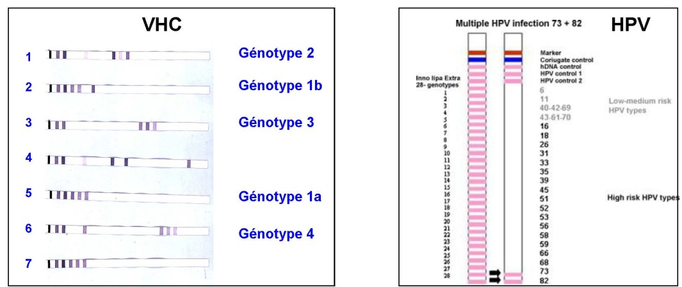 cette identification est très importante car par exemple pour le virus de l’hépatite C selon le génotype on ne donnera pas le même traitement.

•Séquençage du génome viral :
Détection des mutations de résistance aux antiviraux (VIH, VHB, VHC, CMV, HSV) toujours selon le même modèle : ► extraction => amplification par PCR => lecture des résultats grâce à la « réaction de séquence » qui se caractérise par des pics de couleur différente selon les bases nucléotides, puis on compare la séquence issue du patient à une séquence de référence ( sans mutations de résistance) et on voit s’il y a apparition de mutation de résistance chez le patient. • analyses phylogénétiques : très peu utilisées
Évaluation de la proximité de différentes séquences (liens épidémiologiques ?)
Au final : la biologie moléculaire ( diagnostique rapide par détection du génome viral ) • Avantages : ➢Rapidité ➢Sensibilité +++ ➢très spécifique ➢Applicable à l’analyse de l’ensemble des virus • Inconvénients : ➢Impact de la variabilité génétique +++ => non hybridation (+++ avec les virus à ARN) on peut donc avoir des charges virales VIH faussement négatives , car on a pas réussi avec les amorces utilisées à hybrider le génome puisque trop diffèrent du génome de référence. ➢Pas d’information sur le caractère infectieux des virus détectés (virus entier ? défectif ?) ➢Présence possible d’inhibiteurs ➢Risque de contamination par les amplicons (= produit de la PCR generé) => séparation des zones pré-PCR (extraction) et post-PCR (analyse) dans les laboratoires
III/ Diagnostic indirect
On parle de diagnostic indirect pour tous ce qui est sérologies, sérodiagnostics. Définition : c’est la détection des marqueurs immunologiques spécifiques produits par l’organisme en réponse à l’infection virale : -Détection d’anticorps -Signe d’un contact antérieur avec le virus ( mais on ne détecte pas le virus directement)

A/ Sérodiagnostic

➔ Mise en évidence des anticorps spécifiques synthétisés par l’hôte en réponse à l’infection virale

• Nature du prélèvement
➢Sérum dans 90% des cas ➢Autres : plasma, LCR, humeur aqueuse, liquide articulaire...
•La qualité
   ➢C’est une décantation du sang dans un délai de 24 heures ➢Vérification de l’aspect (lipides, bilirubine)
• Sérothèque : il existe une conservation légale
   ➢Conservation 1 an à -20°C ➢ou 3 ans pour le diagnostic anténatal
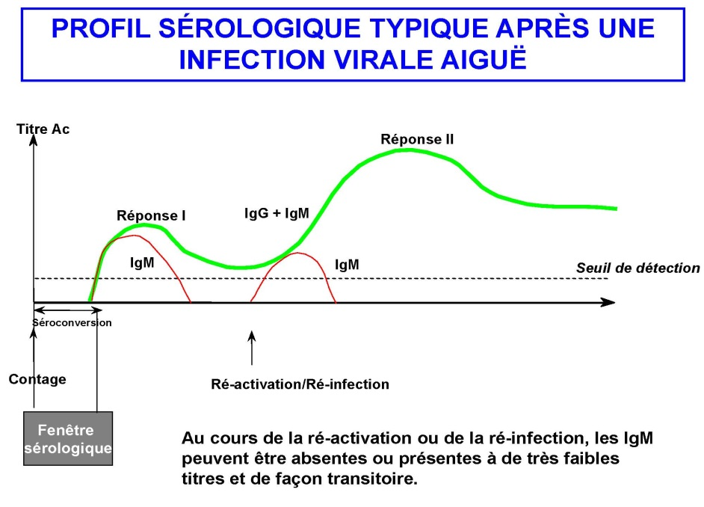

Lors de la première rencontre du virus, on a la réponse primaire avec des IgM et IgG ,Si il y a ré-activation ou ré-infection, les IgM peuvent être absentes ou présentes à de très faibles titres et de façon transitoire et on aura des IgG .Avant qu’apparaissent les anticorps il faut qu’il y ait la phase de séroconversion aussi appelée fenêtre sérologique. La recherche d’anticorps se fait par réaction immuno-enzymatique de type ELISA :
On a les antigènes fixés dans le puits , on rajoute le sérum du patient , ses anticorps spécifiques se fixent aux antigènes puis on rajoute des anticorps marqués ce qui permettra la révélation par spectro-photomètre .

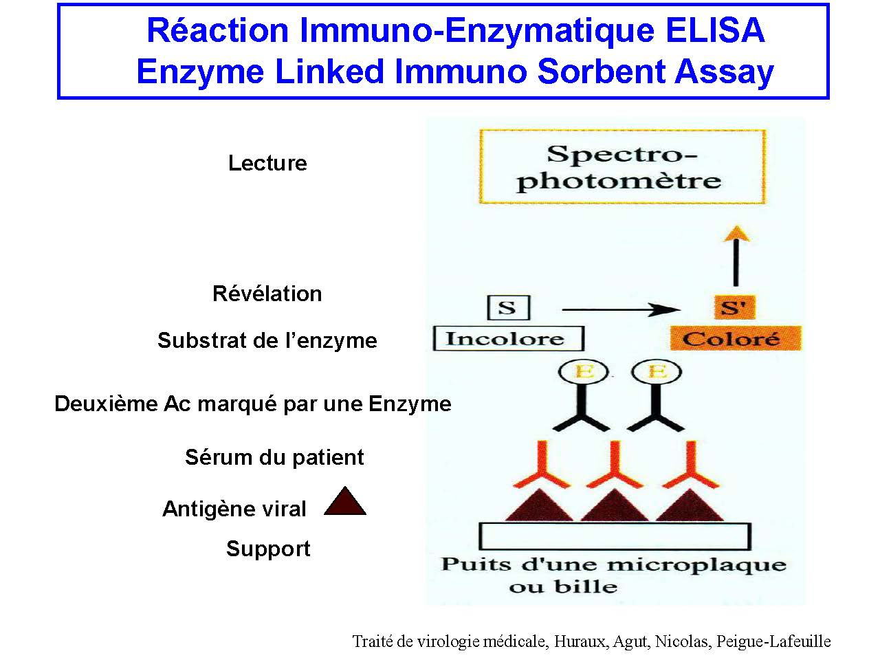

• Nature de l’antigène de capture des anticorps (la qualité de l’antigène est très importante pour la qualité de la sérologie ) :
   ➢Virus entier purifié (historique, 1ère génération) ➢Protéines virales natives ou recombinantes (2ème génération) ➢Peptides de synthèse (3ème génération)
• Détection des anticorps
   ➢soit Totaux (IgG + IgM) ➢soit IgG ou IgM
• Expression des résultats
   ➢Qualitatif (positif, négatif, douteux) ➢ou Quantitatif (titre)
Exemple : 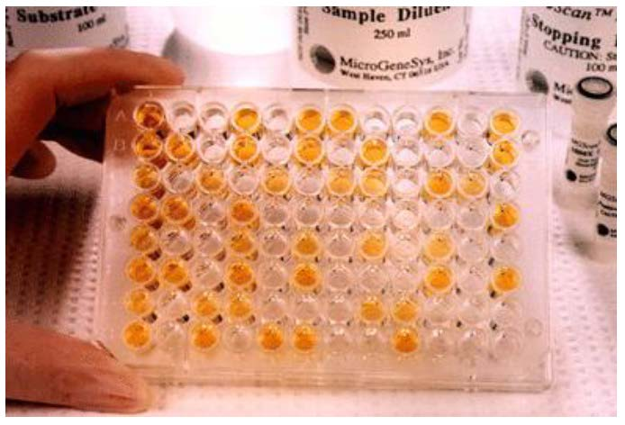

Les puits colorés correspondent à un signal positif : présence d’Ac

On peut également réaliser un DÉPISTAGE COMBINÉ : Ac + Ag => ELISA 4ème génération Notamment utilisé pour le :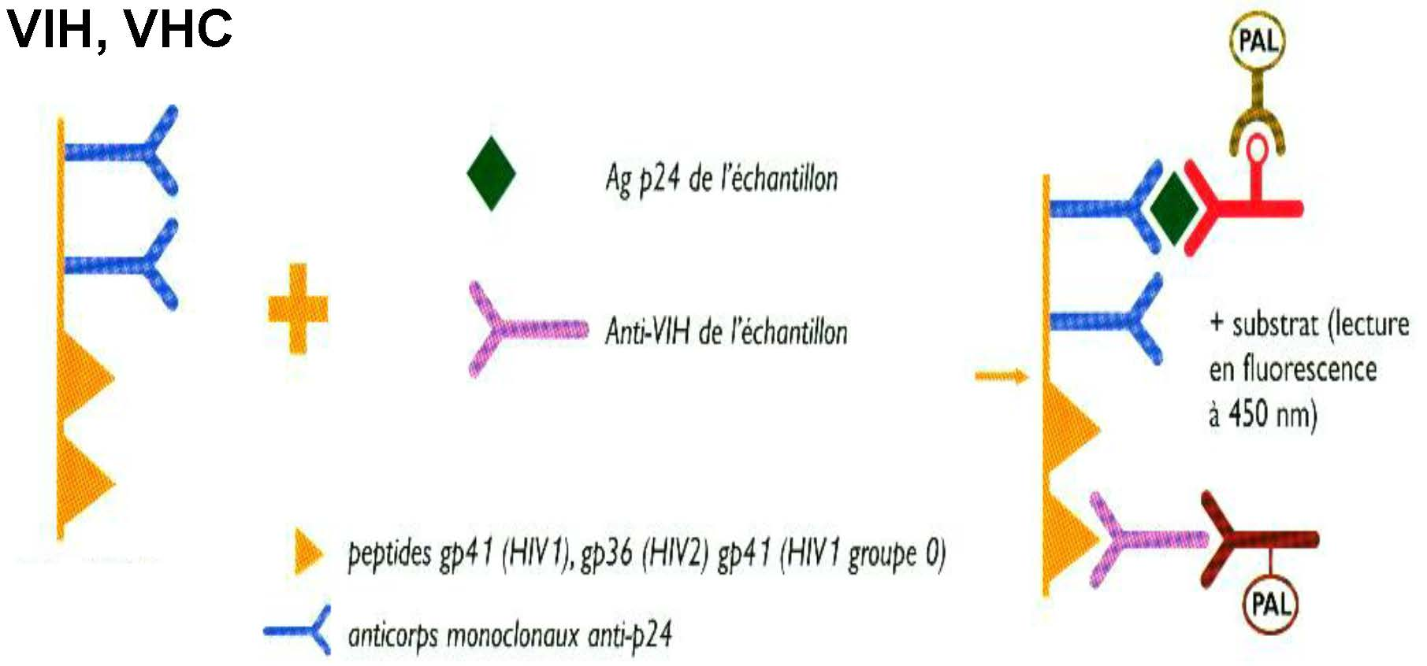
Le Diagnostic de l’infection se fait ainsi 15 à 17 jours après le contage => Réduction de la durée de la fenêtre sérologique Les indications des sérodiagnostiques :

• Détermination du statut immunitaire d’un individu vis-à-vis d’un virus -Dépistage ; avant vaccination ; bilan de greffe ; études épidémiologiques -Examen d’un seul sérum -Résultat qualitatif -Exemples : VIH, VHC, VHB (Ag HBs), HTLV, CMV, EBV, … • Evaluation de l’immunité résiduelle après une infection ou une vaccination -Examen d’un seul sérum - Résultat quantitatif - Exemple : VHB (Ac anti-HBs ) • Diagnostic d’une infection aiguë en cours ou récente : ✓ Examen de deux sérums successifs à 15-21 jours d’intervalle afin de voir si il y a : - Séroconversion (apparition d’Ac) - Elévation significative du titre des anticorps : x 4

✓ Si Examen d’un seul échantillon : - Recherche d’IgM ( mais ne reste pas longtemps donc importance dela détection de signe clinique ) - Index d’avidité des anticorps IgG (capacité d’un Ac à se fixer à l’Ag ) permet de dater l’infection Avidité faible => infection < 3 mois Avidité forte => infection >3 mois L’interprétation :

•Si Absence d’IgG
   ➢Prélèvement très précoce (IgG pas encore arrivé) ➔ Faire un deuxième prélèvement ➢Patient immunodéprimé ➔ Pratiquer une recherche directe (ex : PCR VHC, PCR CMV)
• Si Résultat quantitatif (titre) isolé
   ➢Ne permet pas de dater une infection

•Si Résultats séquentiels (par ex : résultat à 2 semaines d’intervalle)
   ➢Ne comparer que les résultats obtenus dans un même laboratoire, au cours de la même manipulation

• Si Détection d’IgM
  ➢Possibilité de faux négatifs : Réponse inconstante, de courte durée ou retardée
  ➢Possibilité de faux positifs :
✓ Manque de spécificité des préparations antigéniques
✓ Présence de facteur rhumatoïde
✓ Réactions antigéniques croisées
✓ Activations polyclonales non spécifiques du système immunitaire

• Critères pour le diagnostic de primo-infection
-Augmentation par un facteur de 4 ou plus du titre des IgG ou des anticorps totaux, entre un sérum “aigu” et un sérum “convalescent” -Présence d’IgM -Séroconversion
• Critères pour le diagnostic de ré-infection
-Augmentation par un facteur de 4 ou plus du titre des IgG ou des anticorps totaux, entre un sérum “aigu” et un sérum “convalescent” -Absence ou faible titre d’IgM
Intérêt de confronter les résultats de la sérologie avec ceux du diagnostic direct

B/ Les autres techniques du sérodiagnostic •Western-Blot de confirmation devant tout ELISA positif pour l’infection du VIH . Les protéines du VIH sont côtés sur la bandelette
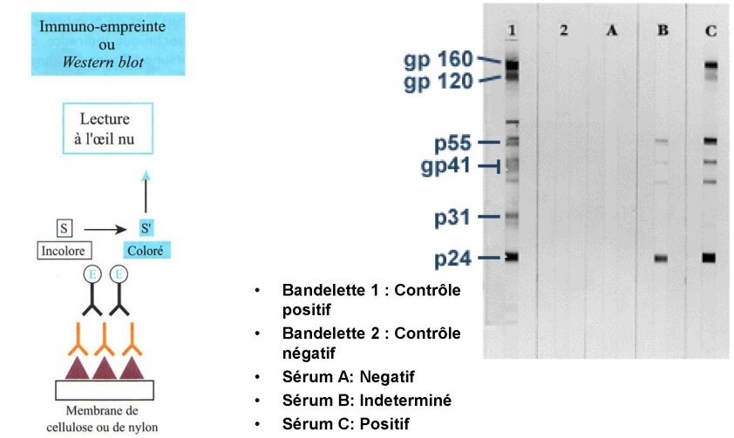
•Tests Rapides à Orientation Diagnostique (TROD)
-Ne nécessitent pas « d’équipements » de laboratoire
-10-20 min
-Lecture visuelle
-Sensibilité « légèrement » inférieure aux nouvelles techniques ELISA (séroconversion)
-Aide au diagnostic d’urgence et en situation de détresse matérielle (Accidents d’exposition au sang ou sexuels)
-France : en association obligatoire avec le test ELISA

► Et enfin en resumé les virus qu’on peut rechercher en fonction du type de diagnostic 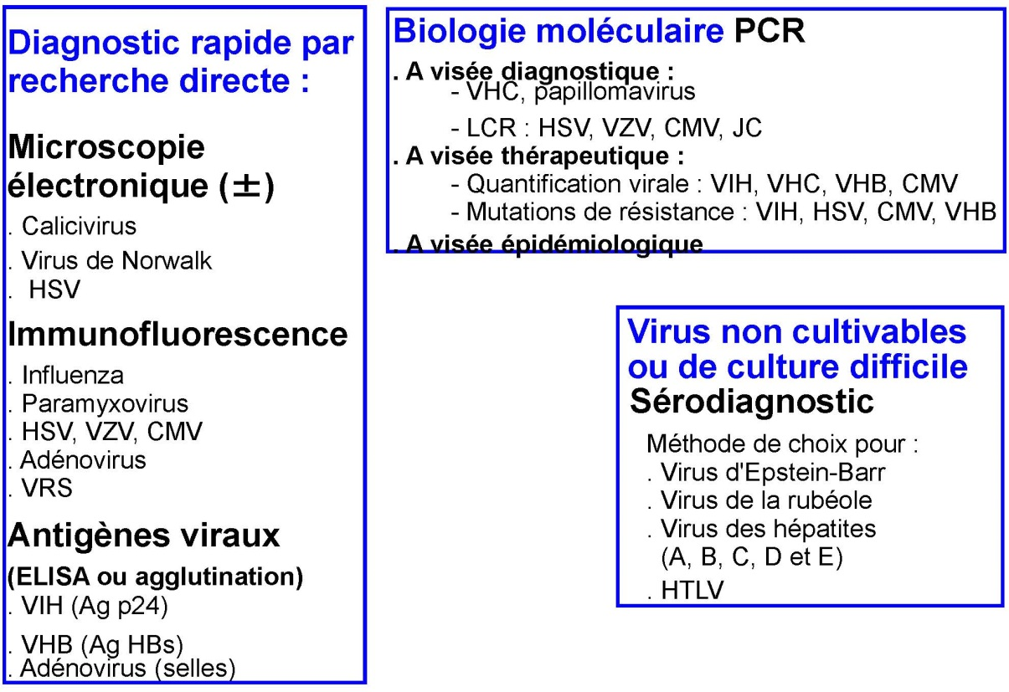
DEDICACES :

